在准确把握“六个必须坚持”中扎实推进中国式现代化（深入学习贯彻习近平新时代中国特色社会主义思想）

韩庆祥 [人民日报理论](javascript:void(0);)

**人民日报理论**

微信号 rmrbllb

功能介绍 增强理论思维，把握事物本质。

2023-04-25[原文](https://mp.weixin.qq.com/s?__biz=MzA5NTMzMDgzMA==&mid=2735291435&idx=1&sn=af79c8958478e9eb67b2abc58298f6a6&chksm=3a04fbe2e58936a20b9fa36c1033d10ed0cd4c706165e151aab787251bb711e5f171935413ab&scene=27#wechat_redirect&cpage=60) 发表于

收录于合集

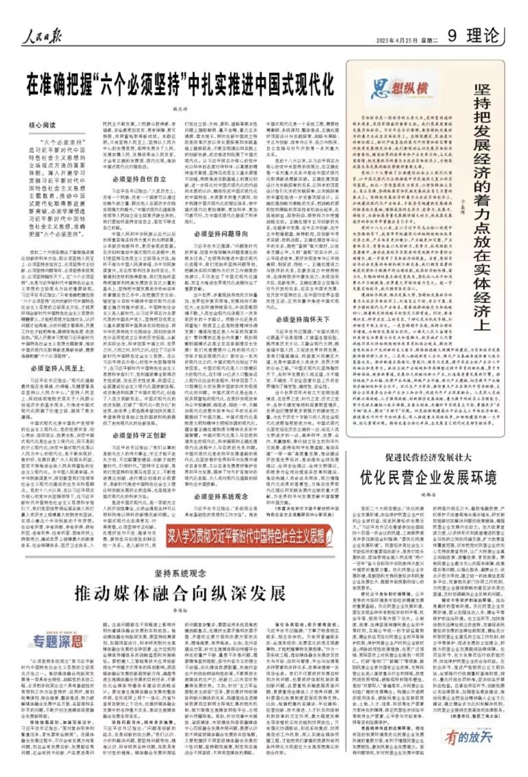

**核心阅读**

　　“六个必须坚持”是习近平新时代中国特色社会主义思想的立场观点方法的重要体现。深入开展学习贯彻习近平新时代中国特色社会主义思想主题教育，推动中国式现代化取得新进展新突破，必须学深悟透习近平新时代中国特色社会主义思想，准确把握“六个必须坚持”。

　　党的二十大报告提出了继续推进理论创新的科学方法，即必须坚持人民至上、必须坚持自信自立、必须坚持守正创新、必须坚持问题导向、必须坚持系统观念、必须坚持胸怀天下。这“六个必须坚持”，也是习近平新时代中国特色社会主义思想的立场观点方法的重要体现。习近平总书记指出：“只有准确把握包括‘六个必须坚持’在内的新时代中国特色社会主义思想的立场观点方法，才能更好领会新时代中国特色社会主义思想的精髓要义，才能把思想方法搞对头，认识问题才站得高，分析问题才看得深，开展工作也才能把得准，确保张弛有度、收放自如。”深入开展学习贯彻习近平新时代中国特色社会主义思想主题教育，推动中国式现代化取得新进展新突破，需要准确把握“六个必须坚持”。

**必须坚持人民至上**

　　习近平总书记指出：“现代化道路最终能否走得通、行得稳，关键要看是否坚持以人民为中心。”坚持人民至上，深刻体现唯物史观关于人民群众创造历史的基本观点，为推进中国式现代化明确了价值立场、提供了根本遵循。

　　中国式现代化是中国共产党领导的社会主义现代化，党的性质宗旨、初心使命、信仰信念、政策主张，决定中国式现代化是社会主义现代化，而不是别的什么现代化；决定中国式现代化是以人民为中心的现代化，是不断实现好、维护好、发展好最广大人民根本利益，坚定不移推进全体人民共同富裕的社会主义现代化。为中国人民谋幸福、为中华民族谋复兴，深刻彰显我们党领导社会主义现代化建设的出发点和落脚点。党的十八大以来，在以习近平同志为核心的党中央坚强领导下，在习近平新时代中国特色社会主义思想科学指引下，我们党团结带领全国各族人民打赢人类历史上规模最大的脱贫攻坚战，实现小康这个中华民族的千年梦想。在幼有所育、学有所教、劳有所得、病有所医、老有所养、住有所居、弱有所扶上持续用力，建成世界上规模最大的教育体系、社会保障体系、医疗卫生体系，人民民主不断发展，人民群众获得感、幸福感、安全感更加充实、更有保障、更可持续，共同富裕取得新成效。实践证明，只有坚持人民至上，坚持以人民为中心的发展思想，坚持发展为了人民、发展依靠人民、发展成果由人民共享，才会有正确的发展观、现代化观，推动中国式现代化行稳致远。

**必须坚持自信自立**

　　习近平总书记指出：“人类历史上，没有一个民族、没有一个国家可以通过依赖外部力量、跟在他人后面亦步亦趋实现强大和振兴。”中国式现代化道路是党领导人民独立自主探索开辟出来的，我们要始终坚持自信自立，坚定不移走自己的路。

　　中国人民和中华民族从近代以后的深重苦难走向伟大复兴的光明前景，从来就没有教科书，更没有现成答案。在开创和推动中国式现代化进程中，我们党坚持马克思主义立场观点方法，始终不渝为中国人民谋幸福、为中华民族谋复兴，无论形势和任务如何变化，不管遇到怎样的惊涛骇浪，我们党始终坚持把国家和民族发展放在自己力量的基点上，坚持把中国发展进步的命运牢牢掌握在自己手中，在把握历史主动、锚定奋斗目标中确保中国式现代化沿着正确方向稳步前进。中国特色社会主义进入新时代，以习近平同志为主要代表的中国共产党人，坚持把马克思主义基本原理同中国具体实际相结合、同中华优秀传统文化相结合，深刻总结并充分运用党成立以来的历史经验，从新的实际出发，科学回答中国之问、世界之问、人民之问、时代之问，创立了习近平新时代中国特色社会主义思想。在以习近平同志为核心的党中央坚强领导下，在习近平新时代中国特色社会主义思想科学指引下，党和国家事业取得历史性成就、发生历史性变革，我国迈上全面建设社会主义现代化国家新征程，成功推进和拓展了中国式现代化，创造了人类文明新形态。中国式现代化的成功实践，打破了“现代化=西方化”的迷思，给世界上那些既希望加快发展又希望保持自身独立性的国家和民族提供了走向现代化的全新选择。

**必须坚持守正创新**

　　习近平总书记指出：“我们从事的是前无古人的伟大事业，守正才能不迷失方向、不犯颠覆性错误，创新才能把握时代、引领时代。”坚持守正创新，是我们党坚持和发展马克思主义，不断推进理论创新、进行理论创造的必然要求，是新时代推进中国特色社会主义理论和实践发展的必然选择，也是推进中国式现代化的科学方法。

　　推进中国式现代化，是一项前无古人的开创性事业，必然会遇到各种可以预料和难以预料的新情况新问题。让中国式现代化走得更实、行得更稳，必须坚持守正创新，处理好变与不变、继承与发展、原则性与创造性的辩证统一关系。进入新时代，我们党在立场、方向、原则、道路等根本性问题上旗帜鲜明、毫不含糊，着力正本清源、固本培元，同时在新中国成立特别是改革开放以来长期探索和实践基础上继续前进，不断实现理论和实践上的创新突破，成功推进和拓展了中国式现代化。以习近平同志为核心的党中央以科学的态度对待科学、以真理的精神追求真理，坚持马克思主义基本原理不动摇，持续推进实践基础上的理论创新，进一步深化对中国式现代化的内涵和本质的认识，概括形成中国式现代化的中国特色、本质要求和重大原则，初步构建中国式现代化的理论体系，使中国式现代化更加清晰、更加科学、更加可感可行，为中国式现代化提供了科学指引。

**必须坚持问题导向**

　　习近平总书记强调：“问题是时代的声音，回答并指导解决问题是理论的根本任务。”在领导和推进中国式现代化进程中，我们党始终坚持问题导向，把解决实际问题作为打开工作局面的突破口，不仅走出了中国式现代化道路，而且为推进世界现代化进程作出了重要贡献。

　　当今世界，多重挑战和危机交织叠加，世界经济复苏艰难，发展鸿沟不断拉大，生态环境持续恶化，冷战思维阴魂不散，人类社会现代化进程又一次来到历史的十字路口。两极分化还是共同富裕？物质至上还是物质精神协调发展？竭泽而渔还是人与自然和谐共生？零和博弈还是合作共赢？照抄照搬别国模式还是立足自身国情自主发展？我们究竟需要什么样的现代化？怎样才能实现现代化？面对这一系列的现代化之问，中国式现代化给出了科学回答。中国式现代化是人口规模巨大的现代化，在引领14亿多人口整体迈入现代化社会的进程中，科学回答了人口规模巨大的发展中国家如何实现现代化的问题。中国式现代化是全体人民共同富裕的现代化，在更好实现效率与公平相兼顾、相促进、相统一中，为解决现代化进程中效率与公平的关系问题提供了中国方案。中国式现代化是物质文明和精神文明相协调的现代化，蕴含着正确处理物质与精神关系的中国智慧。中国式现代化是人与自然和谐共生的现代化，科学阐明和正确处理现代化进程中人与自然的关系问题。中国式现代化是走和平发展道路的现代化，在坚定维护世界和平与发展中谋求自身发展，又以自身发展更好维护世界和平与发展，摒弃了对外扩张掠夺的现代化老路，为人类对现代化道路的探索作出中国贡献。

**必须坚持系统观念**

　　习近平总书记指出：“系统观念是具有基础性的思想和工作方法”。推进中国式现代化是一个系统工程，需要统筹兼顾、系统谋划、整体推进，正确处理好顶层设计与实践探索、战略与策略、守正与创新、效率与公平、活力与秩序、自立自强与对外开放等一系列重大关系。

　　党的十八大以来，以习近平同志为核心的党中央坚持系统观念，在正确处理一系列重大关系中推动中国式现代化取得新进展新突破。正确处理顶层设计与实践探索的关系，以科学的顶层设计指引扎实的实践探索，以实践探索的丰富经验进一步完善顶层设计。正确处理战略与策略的关系，把战略的原则性和策略的灵活性有机结合起来，在因地制宜、因势而动、顺势而为中把握战略主动。正确处理守正与创新的关系，在继承中发展、在守正中创新，在守正中把稳舵盘、保持航向，在创新中寻求突破、扬帆远航。正确处理效率与公平的关系，既把“蛋糕”做大做好，以效率支撑公平，又把“蛋糕”切实分好，以公平促进效率，更好实现效率与公平相兼顾、相促进、相统一。正确处理活力与秩序的关系，在激发活力中保持秩序，在保持秩序中激发活力，实现活而不乱、活跃有序。正确处理自立自强与对外开放的关系，在自主中谋求发展、在开放中坚持自主，在中国与世界各国良性互动、互利共赢中推进中国式现代化。

**必须坚持胸怀天下**

　　习近平总书记强调：“中国式现代化既基于自身国情、又借鉴各国经验，既传承历史文化、又融合现代文明，既造福中国人民、又促进世界共同发展，是我们强国建设、民族复兴的康庄大道，也是中国谋求人类进步、世界大同的必由之路。”中国式现代化坚持胸怀天下，走和平发展的人间正道，为不稳定、不确定、不安全因素日益上升的世界增加了稳定性、确定性、安全性。

　　当今世界百年未有之大变局加速演进，在世界之变、时代之变、历史之变中，各种不确定难预料因素明显增多，世界迫切需要更多更强大的确定性力量，为处于历史十字路口的人类社会现代化进程指明前进方向。中国式现代化坚定站在历史正确的一边、站在人类文明进步的一边，高举和平、发展、合作、共赢旗帜，奉行独立自主的和平外交政策，坚持走和平发展道路，推动共建“一带一路”高质量发展，推动建设开放型世界经济，推动落实全球发展倡议、全球安全倡议、全球文明倡议，积极参与全球治理体系改革和建设，推动构建人类命运共同体，努力增强现代化成果的普惠性，为推动世界现代化理论和实践发展作出新的重大贡献，为世界和平与发展贡献中国智慧和中国方案。

　　（作者为北京市习近平新时代中国特色社会主义思想研究中心研究员）

本期编辑：殷烁

### 精选留言

用户设置不下载评论